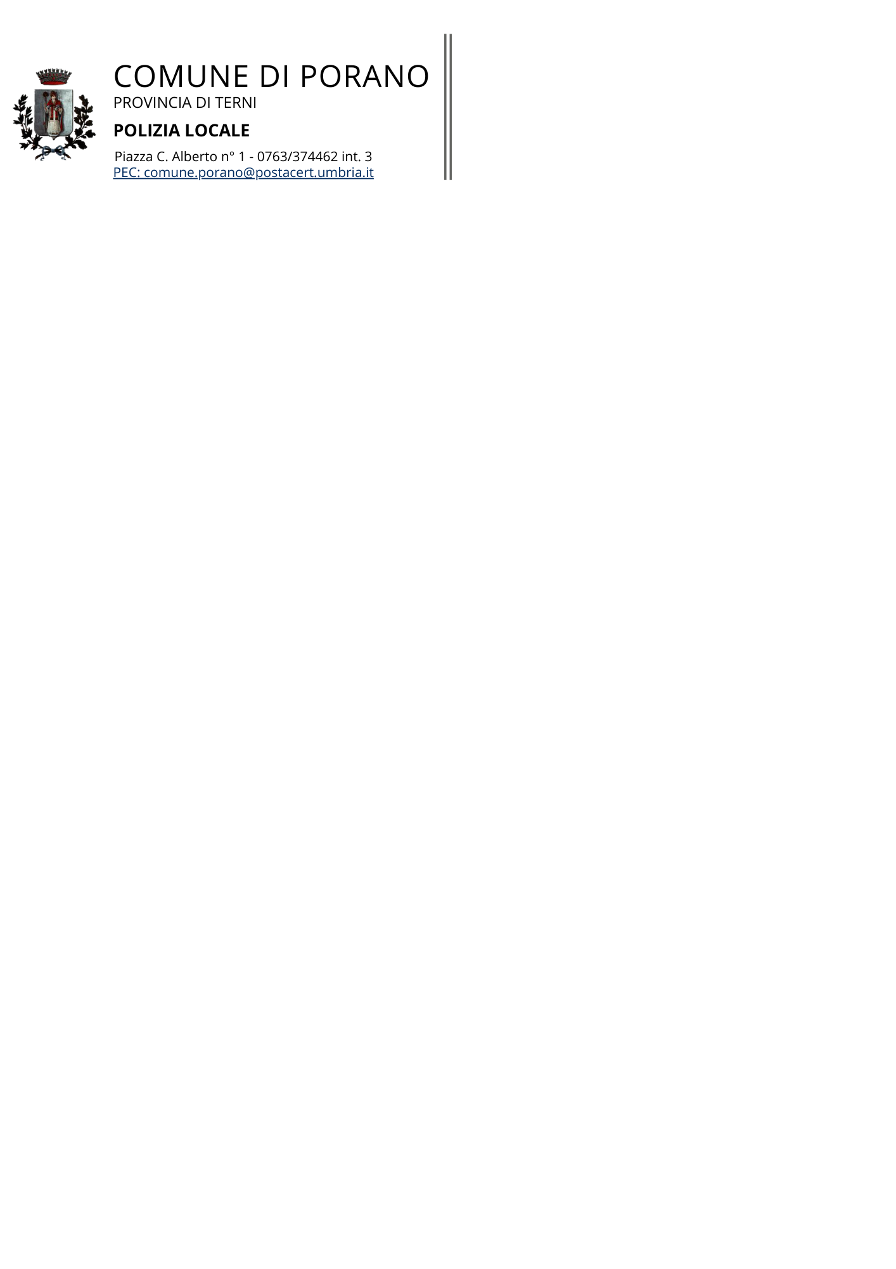

**MODULO PRESENTAZIONE SEGNALAZIONE E RICHIESTA SOPRALLUOGO**

Il/la sottoscritto/a nato/a a il

residente a in Via/Piazza n° ;

Tel. email

**CHIEDE**

Un intervento da parte del personale dell’Ufficio di Polizia Locale, per effettuare

un sopralluogo in Via/P.zza n°

**per la seguente motivazione:**

|  |
| --- |
|  |
|  |
|  |

Porano,

Firma del Richiedente

___________________________________

Allegare copia di un documento di identità